
活動報告表
活動名稱 | 原音社參加優良出版社捐書典禮表演
活動日期 | 108年02月22日 | 活動地點 | 佛陀紀念館禮敬大廳二樓
活動對象 | 原音社 | 參加人數 | 6人
活動成效 | 原音社參加優良出版社捐書典禮表演活動照片
活動照片
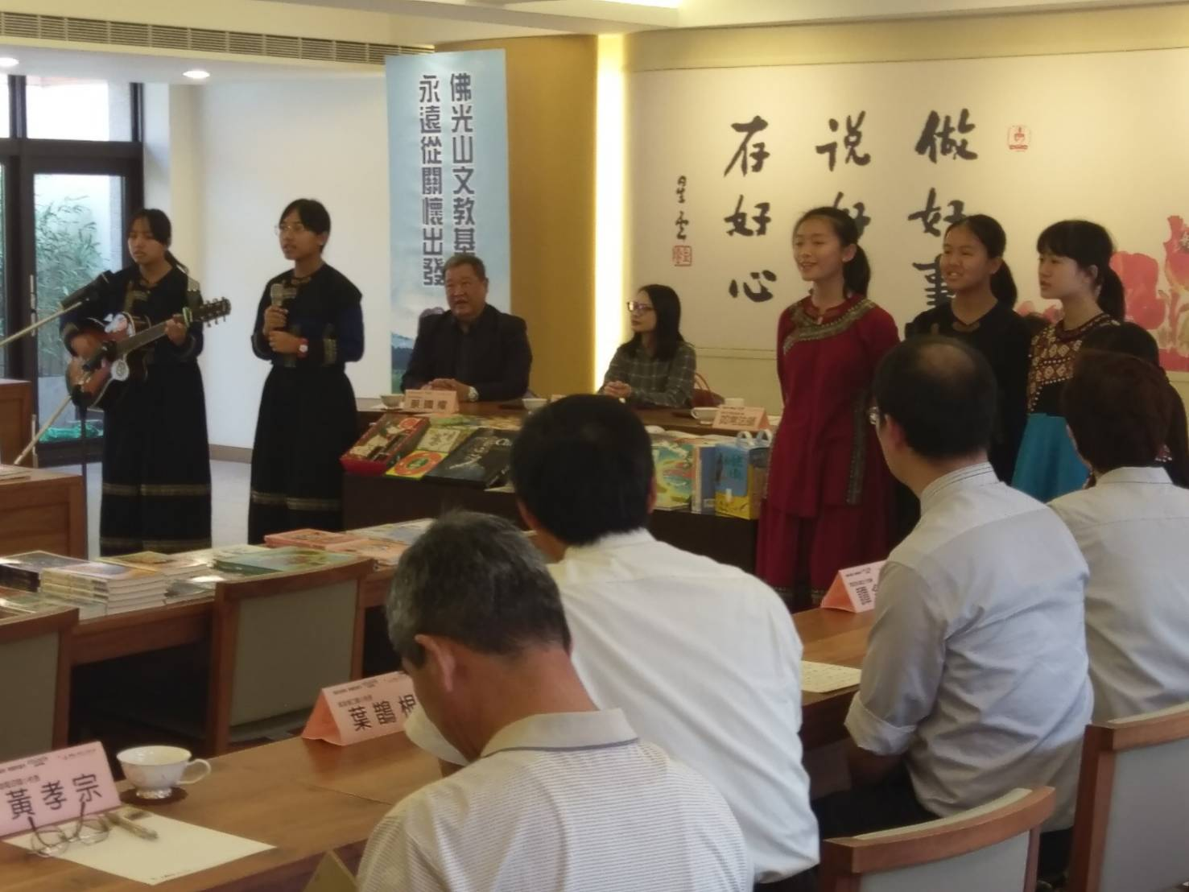
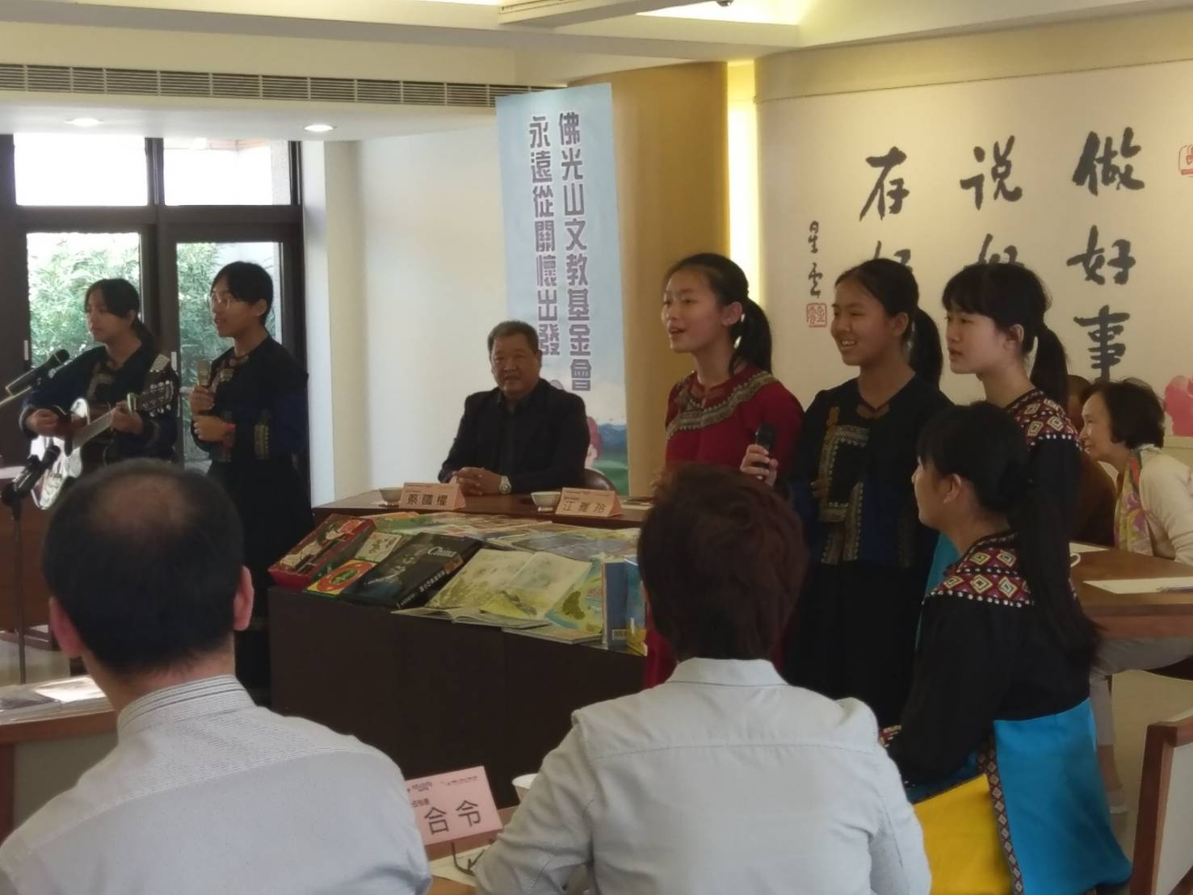

活動照片
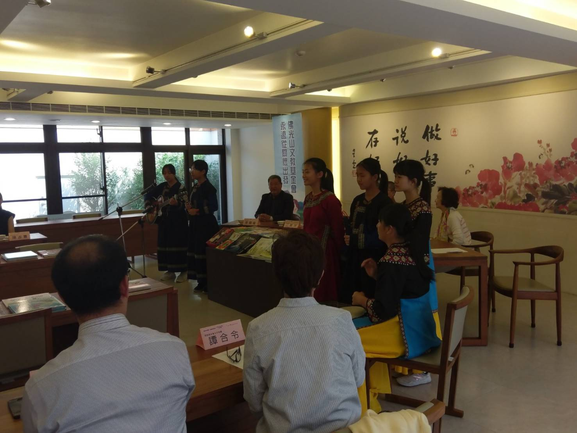
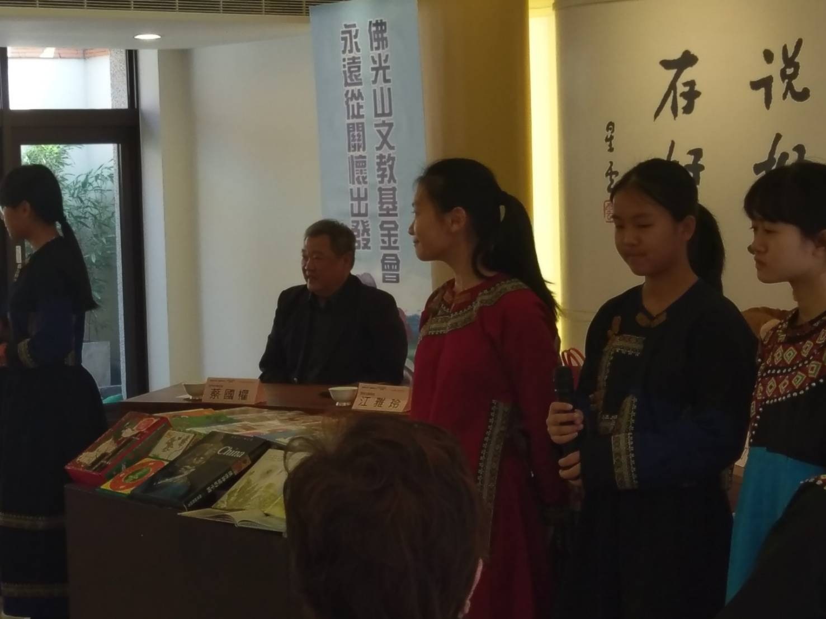

活動照片
